МІНІСТЕРСТВО ОСВІТИ І НАУКИ УКРАЇНИ

НАЦІОНАЛЬНИЙ ТЕХНІЧНИЙ УНІВЕРСИТЕТ УКРАЇНИ

“КИЇВСЬКИЙ ПОЛІТЕХНІЧНИЙ ІНСТИТУТ”

## РОЗРАХУНОК ЕЛЕКТРИЧНИХ КІЛ

**СИНУСОЇДНОГО ОДНОФАЗНОГО СТРУМУ**

Методичні вказівки

до виконання розрахункових робіт з курсу “Теоретична електротехніка”

для студентів напрямів підготовки 0906 “Електротехніка”,0914 “Електроніка”,

0914 “Компютеризовані системи, автоматика і управління”, 0915 “Компютерна інженерія”.

# Гриф НТУУ “КПІ” наданий рішенням Методради університету

# від17.06.2004 р. Протокол №10.

Київ 2004

Розрахунок електричних кіл синусоїдного однофазного струму: Метод. вказівки до виконання розрахункових робіт з курсу “Теоретична електротехніка” для студ. напрямів підготовки 0906 “Електротехніка”,0914 “Електроніка”, 0914 “Компютеризовані системи, автоматика і управління”, 0915 “Компютерна інженерія”.

/ Уклад.: І. А. Курило, І. Н. Намацалюк, А. А. Щерба. – К.: НТУУ”КПІ”, 2004.- с.

Навчальне видання

## РОЗРАХУНОК ЕЛЕКТРИЧНИХ КІЛ

СИНУСОЇДНОГО ОДНОФАЗНОГО СТРУМУ

Методичні вказівки

до виконання розрахункових робіт з курсу “Теоретична електротехніка”

для студентів напрямів підготовки 0906 “Електротехніка”,0914 “Електроніка”,

0914 “Компютеризовані системи, автоматика і управління”, 0915 “Компютерна інженерія”.

Укладачі: Курило Ігор Анатолійович

Намацалюк Ігор Нестерович

Щерба Анатолій Андрійович

Відповідальний

редактор Ю. Ф. Видолоб, канд. техн. наук, доц.

Рецензент К. М. Вакуленко, д-р техн. наук, проф.

## ВСТУП

При вивченні курсів “Теоретичні основи електротехніки”, “Теорія елек-тричних і магнітних кіл”, “Електротехніка і основи електроніки” навчальними планами передбачені такі важливі форми самостійної роботи студента як роз-в’язання задач і виконання розрахунково-графічних завдань.

Розв’язання задач і робота над розрахунково-графічними завданнями дозво-ляє студенту перевірити рівень знання теоретичного матеріалу, навчитись проводити інженерні розрахунки з необхідною точністю, користуватись засо-бами сучасної обчислювальної техніки, навчитись лаконічно і в логічній послі-довності викладати свої думки.

Посібник повинен допомогти студенту в оволодінні методами розрахунку лінійних електричних кіл синусоїдного струму. Тут студент знайде стисло наве-дені найбільш важливі теоретичні положення, рівняння і формули. На конкрет-них прикладах показані особливості розрахунку електричних кіл синусоїдного струму.

Розглянуті векторні і топографічні діаграми, резонансні режими, частотні характеристики, електричні кола з індуктивно-зв’язаними єлементами, чотири-полюсники.

**1. Синусоїдний струм та основні величини, що його характеризують.**

Синусоїдний струм - струм, що змінюється у часі за синусоїдним законом:



Графік (часова діаграма) його показаний на *Рис. 1.* Максимальне значення функції - *амплітуда.* Амплітуду струму позначають *Іm .*

** - *фаза* синусоїдної функції - числове значення її величини в даний момент часу.

** - *початкова фаза* - значення фази в момент часу *,* вона може бути додатня або від’ємна, і визначається від точки, де функція міняє знак «*−*» на «+», до початку координат. На *Рис. 1* початкова фаза додатня.

*Період Т* - це час, за який здійснюється одне повне коливання.

*Частота* *f* - число коливань за *1 сек,* , вимірюється в  або в *Герцах (Гц).*

*Кутова частота* (швидкість зміни кута у часі) *,* вимірю-ється в *рад/сек* або .

Будь-яка синусоїдна функція характеризується трьома величинами – *амплі-тудою, кутовою частотою* та *початковою фазою* (*Іm,* ω*,* ψ*i).* На *Рис. 2* зоб-ражені синусоїдні напруга і струм  од-накової частоти, при чому 

Відносне розміщення синусоїд визначається *кутом зсуву фаз -* ϕ *,* що дорівнює різниці початкових фаз напруги та струму . Чисельне значення кута зсуву фаз з урахуванням того, що період синусоїди у кутовому вимірі дорівнює , вибирають у діапазоні 

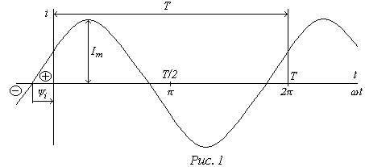

При  - напруга випереджає струм,

- напруга і струм співпадають за фазою,

 - напруга відстає від струму.

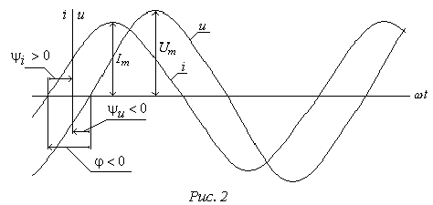

В Україні, Росії та Західній Європі стандартна частота енергетичних ус-тановок синусоїдного струму 50 (Гц), в США - 60 (Гц). Діапазон частот, практично застосовуваних, синусоїдних струмів досить широкий: від долей гер-ца, наприклад, в геологорозвідці, до міліардів герц в радіотехніці.

Синусоїдні струми низьких частот (до декількох кілогерц) одержують за до-помогою електромашинних синхронних генераторів(вивчаються у курсі елек-тричних машин), синусоїдні струми більш високих частот одержують в напів-провідникових та лампових генераторах (вивчаються у курсі промислової елек-троніки).

Під середнім значенням синусоїдної ЕРС *Ес* (напруги, струму) розуміють середнє по модулю значення за період: це висота прямокуника, площа *S* якого, дорівнює площі фігури, обмеженої напівхвилею синусоїди *(Рис.3).*

**

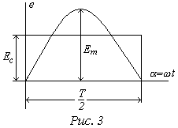





Аналогічно для струму і напруги *Іc=*0.637 *Іm ,Uc=*0.637 *Um.*

Більшість електровимірювальних приладів (наприклад, електромагнітної системи) показують не амплітуду і не середнє значення, а, так зване, *діюче* або *ефективне* значення синусоїдної величини. Діюче значення синусоїдного струму період якого *Т*, дорівнює значенню такого еквівалентного постійного струму, який проходячи по тому ж опору, що й синусоїдний, за час *Т* виділяє на ньому ту ж кількість енергії.

Енергія *W*, що поглинається в опорі *R* за час *dt* дорівнює: *.* За час одного періоду: . Енергія для постійного струму за цей же час: *W=I2RT.* Прирівнюємо

= *I2RT.*

Звідки:

**

** 

Аналогічно  ,  .

*Діючі значення синусоїдних величин у корінь з двох раз* *менші від амплітуди.*

**2.** **Зображення синусоїдних величин векторними.**

Згідно з першим законом Кірхгофа, для вузла *(Рис. 4)* *.*

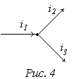

При відомих струмах *,*струм *і1* можна знайти графічно, складаючи ординати синусоїд, *і1=*+ *+**=**,* але це викликає значні труднощі при по-будові.

Значно простішими обчислення будуть при заміні синусоїд векторами. Миттєві значення функції можна одержати як проекцію на вертикальну вісь відрізка довжиною *Im (Рис. 5),* який обертається відносно початку прямокутної системи координат з кутовою швидкістю  у пози-тивному напрямку (тобто проти годинникової стрілки). Цей відрізок називають умовним обертовим вектором.

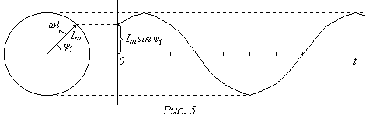

У момент вектор розміщений під кутом  до горизонтальної осі і його проекція на вертикальну вісь дорівнює **, тобто митттєвому значенню заданої функції при . За час вектор повернеться на кут і буде повернутий відносно горизонтальної осі на кут  *,* а його проекція на вер-тикальну вісь буде  і т.д.

Таким чином, розгляд синусоїдних функцій можна замінити розглядом обертових векторів, а для одержання миттєвих значень потрібно взяти проекцію векторів на вертикальну вісь. Будь-якому обертовому вектору можна поставити у відповідність синусоїду і, навпаки, будь-якій синусоїді можна поставити у відповідність обертовий вектор, а кут відраховувати від горизонтальної осі.

Якщо синусоїдні функції мають однакову частоту то відповідні їм вектори обертаються з однаковою кутовою швидкістю, а тому кути між ними незмінні.

Отже: *якщо в електричному колі протікають синусоїдні струми і діють синусоїдні напруги однієї частоти, то у цьому випадку обертову систему векторів, що зображають синусоїди, можна зупинити (зафіксувати), тому що при обертанні кути між векторами не змінюються.*

На *Рис. 6*  зображені вектори  зі своїми кутами та їх сума **з кутом . Діаграма, на якій показані вектори, що зображають синусоїдні напруги і струми з урахуванням зсуву фаз між ними називається *векторною діаграмою.*

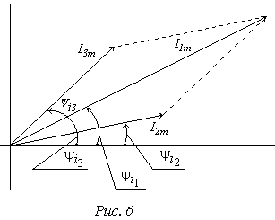

Як відомо з математики, проекція геометричної суми векторів на будь-яку вісь дорівнює алгебраїчній сумі проекцій цих векторів на ту ж вісь. Тобто алгебраїчному додаваню миттєвих значень синусоїд відповідає геометричне додавання зображаючих їх векторів. Векторна діаграма найбільш наочно показує співвідношення амплітуд та кути зсуву фаз між синусоїдними напру-гами і струмами.

На *Рис. 7* зображена векторна діаграма для синусоїдних струму *і* та напруги *u*, по-казаних на *Рис. 2.* Кут  (відраховуєть-ся від горизонтальної осі проти годиннико-вої стрілки), кут (відраховується за годинниковою стрілкою). Кут зсуву фаз - (струм випереджає напру-гу).

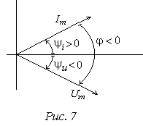

*Додатнім* (напруга випереджає струм) вважається кут зсуву фаз, що від-раховується від струму до напруги по найкоротшому шляху проти годиннико-вої стрілки (*Рис. 8, а)*, у протилежному випадку кут ϕ - *від’ємний*  (*Рис. 8, б)*.

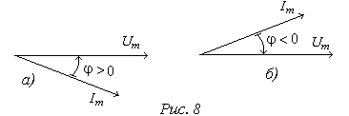

Векторні діаграми будуються як для амплітуд, так і для діючих значень, в останньому випадку модулі векторів зменшуються в порівнянні з амплітудами в  раз.

**3. Особливості кіл змінного струму.**

Крім опору *R* при аналізі електромагнітних процесів у колах синусоїдного струму необхідно ввести у розгляд ще два елементи: індуктивний і ємнісний, параметри яких необхідно враховувати.

1*. Індуктивність (L)* - (визначає зв'язок між струмом *і* та потоком *Ф* (пото-козчепленням ) ψ = *iL =* w*Ф* ) характеризує здатність електричного кола створювати магнітне поле на окремих ділянках (*в котушках*): 

При протіканні синусоїдного струму *і*, напруга *uL* на котушці індуктивності (*Рис. 9*)дорівнює ЕРС самоіндукції:

. Звідки струм: .

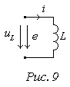

2.*Ємність (С)* - (визначає звязок між напругою *u* і зарядом *q*: *uC = q*) ха-рактеризує здатність електричного кола зосереджувати електричне поле на ок-ремих ділянках (*в конденсаторах*).

Синусоїдний струм, що проходить через конденсатор (*Рис. 10*), зв’язаний з напругою рівнянням: ; звідки напруга .

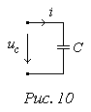

**4. Синусоїдний струм в опорі *R.***

При напрузі *u=Um*sin*(*ω*t+* ψ*)* на опорі *R* (*Рис. 11*) струм виз-начається за законом Ома

.

Висновок: *в опорі R струм і напруга співпадають за фазою*

(*Рис. 12*).

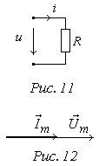

 Опір *R* – як параметр синусоїдного струму називають *активним опором,* то-му що в ньому відбувається необоротне перетворення електричної енергії на тепло, або в інші види енергії.

Середнє значення миттєвої потужності за період називається *активною по-тужністю* і вимірюється у ватах (кіловатах) *(Вт, кВт)*.

 

*U* і *I* - діючі значення.

 або 

Якщо ввести у розгляд активну провідність, як величину обернену до опору, то: 

**5. Синусоїдний струм в індуктивності.**

Синусоїдний струм , протікаючи через індуктивність *(Рис. 13)* створює на ній напругу:



де: 

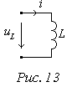

Величина *,* щомає розмірність опору, називається *індуктивним опором* котушки, змінюється пропорціонально частоті. Обернена величина  називається *індуктивною провідністю*.

Висновок: *в індуктивності L напруга випереджає струм на *. Векторна діаграма показана на *Рис. 14*.

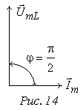

Миттєва потужність для індуктивності: 

Амплітуда миттєвої потужності, що дорівнює максимальній швидкості надход-ження енергії у магнітне поле котушки, називається *індуктивною потужністю*.

, або: 

**6. Синусоїдний струм в ємності.**

Синусоїдна напруга  прикладена до ємності *(Рис. 15)* викликає у ній струм:



де: .

Величина , що має розмірність опору, називається *єм-нісним опором* конденсатора, змінюється обернено пропорціо-нально частоті. Обернена величина називається *ємнісною провідністю*.

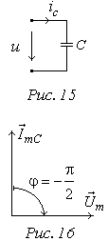

Висновок: *в ємності С напруга відстає від струму на *.

Векторна діаграма показана на *Рис. 16.*

Миттєва потужність для ємності: 

Амплітуда миттєвої потужності, що дорівнює максимальній швидкості над-ходження енергії в електричне поле конденсатора, називається *ємнісною по-тужністю.*

, або: 

**7. Зображення синусоїдних величин векторами на комплексній площині.**

Кожна точка на комплексній площині визначається радіусом-вектором цієї точки, тобто вектором, початок якого співпадає з початком координат, а кінець знаходиться у точці, що відповідає комплексному числу *(Рис. 17)*.

У комплексному числі , *А* -модуль (довжина вектора), α - аргумент.. Форми запису комплексного числа:

 

Для одиничного вектора .

Модуль А може бути вираженим як гіпотенуза прямокутного трикутника :, а кут-

.

Вектор, який обертається у позитивному напрямку *(Рис. 18)*, тобто проти годинникової стрілки, з кутовою швидкістю ω може бути виражений так:

, де  -комплексна амплітуда, являє собою вектор в момент *t*=0*.* *Це комплексна величина, що не залежить від часу, мо-дуль і аргумент її відповідно дорівнюють амплітуді і початковій фазі синусоїдної функції.*

- обертовий множник. Множення комплексної амплітуди  на означає обертання вектора  на кут ω*t* в позитивному напрямку.

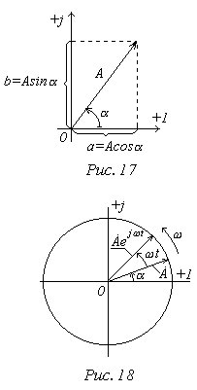

Записуючи комплексну функцію у тригонометричній формі:

,

робимо висновок, *що синусоїдна функція це уявна частина комплек-*

*сної функції* *, або ж проекція обертового вектора на уявну вісь.*

Умовно це записується так: **

Символ Im означає, що береться уявна частина комплексної функції. Аналогічно *косинусоїдна функція це дійсна частина комплексної функції , або ж як проекція обертового вектора на дійсну вісь:*

**

Де символ Re означає, що береться дійсна частина комплексної функції.

Якщо синусоїдні функції мають одну і ту ж частоту, то відповідні цим функціям вектори обертаються з однаковою кутовою швидкістю і тому кути між ними залишаються незмінними.

Вектори синусоїдно-змінних у часі величин прийнято зображати на комп-лексній площині для моменту часу *.* Комплекс миттєвого значення стру-му: .

Комплексна амплітуда струму, зображає струм *і* на комплексній площині для моменту часу *,* *Іm -* модуль комплексної амплітуди струму, ψ - аргумент (кут).

Перехід від миттєвих значень синусоїдних функцій до комплексних амплі-туд і зворотний перехід досить простий; наприклад:

:

:

.

Комплекси діючих значень напруги та струму:



**8. Дії над комплексними числами.**

Комплексна площина з комплексним числом , знаки дійсної та уявної частин комплексного числа в чотирьох квадрантах показана на *Рис. 19*. Дії над комплексними числами досить широко вивчаються в курсі математики, тому у даному розділі обмежимось лише висновками:

1. Додавання і віднімання комплексних чисел проводиться в алгебраїчній формі:





2. Множення і ділення комплексних чисел простіше проводити у показниковій формі. 

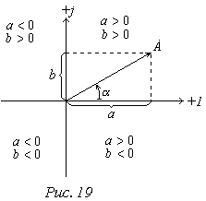

3. Піднесення до степеня та знаходження кореня проводяться у показниковій формі. .

4. Спряжені комплексні числа та дії над ними.

Спряжений до комплекса  комплекс  відрізняється знаком аргумента.

.

5. Множення комплекса на ± *j* відповідає його повороту на ± *90°* .





Миттєвому значенню струму *і* відповідає комплексна амплітуда *.*

*.*

Диференціювання синусоїдної функції відповідає множенню комплексного зображення функції на *j*ω*.*



Приклад. Комплексна напруга на індуктивності: .

Інтегрування синусоїдної функції відповідає діленню комп-лексного зображення на *j*ω*.*



Приклад. Комплексна напруга на конденсаторі.

.

На комплексній площині *Рис. 20* зоб-ражені *комплексні потенціали* (вектори) деяких точок (*а, б*) електричного кола , а також їх різниця - замикаючий вектор – діюче значення *комплексної напруги* між точками *а* і *б*;

 .

Перший індекс *(а)* показує до якої точки потрібно направити стрілку комплексної напруги.

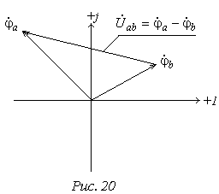

Зауважимо, що напрям вектора відносно точок *а* і *б* на векторній діаг-рамі протилежний напряму відрахунку напруги між цими точками на схемі.

Метод розрахунку електричних кіл, при якому синусоїдні величини (оригі-

нали) замінені комплексами (зображеннями) називається *комплексним* або *сим-*

*волічним* методом .

**9. Послідовне з’єднання елементів RLC у колі..**

Синусоїдна напруга *u* прикладена на вхід кола (Рис.22) з послідовним з’єднанням елементів *R,L,C* створює синусоїдний струм

**

де *-* комплексдіючого значення струму*.*

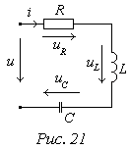

За другим законом Кірхгофа напруга на вході кола (контура) дорівнює сумі напруг на його елементах

**

Від миттєвих значень можна перейти до їх зображень - комплексів:

  .

Де - комплексний опір - *імпенданс.*

Це закон Ома у комплексній формі: *комплекс струму на ділянці кола дорівнює комплексу напруги на цій ділянці діле-ному на комплексний опір цієї ділянки*.

 ←

Якщо позначити , тоді:

;

де *R* - активний опір кола - *резистанс,  -* реактивний опір кола *- реактанс.*

Наочно комплексний опір можна зобразити графічно *Рис. 22*:

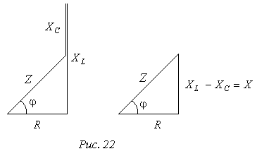

Звідки:



Активна потужність кола:

Множник ** називається *коефіцієнтом потужності*. Активна потуж-ність дорівнює добутку діючих значень напруги і струму, помноженому на кое-фіцієнт потужності. Чим ближче кут до нуля, тим ближче коефіцієнт потужності до одиниці і, відповідно, тим більша при заданих значеннях *U* і *I* активна потужність передається від джерела до споживача. Підвищення кое-фіцієнта потужності промислових електроустановок це важлива технікоеконо-мічна задача.

**10. Паралельне з’єднання елементів RLC у колі.**

При паралельному з’єднанні елементів *R, L, C* *(Рис. 23)* напруга на кож-ному з них однакова: .

За першим законом Кірхгофа:

**

Струми на елементах схеми виражаються через напругу:

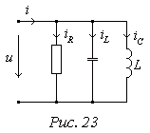

; ;



Або ;



Де: - *повна комплексна провідність(адмінтанс).*

*G - активна провідність (кондуктанс).*



За комплексною провідністю*,* закон Ома записується:



Більш наочно співвідношення між зображається графічно (*Рис. 24*):

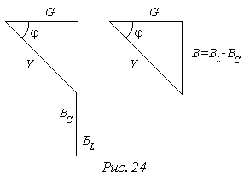

Звідки:



Будь-який пасивний двополюсник можно охарактеризувати комплексним опором або комплексною індуктивністю . Оскільки:  то, .

Наприклад: 

**11. Закони Кірхгофа у комплексній формі.**

І Закон Кірхгофа для струмів.

Синусоїдні струми вузла *(Рис.25)* замінюються комплексами:



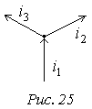

Згідно з першим законом Кірхгофа: , або в зага-льній формі:

 *Алгебраїчна сума комплексів струмів у вузлі дорівнює нулю.*

ІІ Закон Кірхгофа для напруг.

Синусоїдні напруги контура (*Рис. 26*) замінюються комплексами:

**

У комплексній формі:



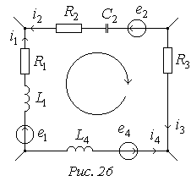Після групування:



можна записати , або в загальному вигляді другий закон Кірхгофа формулюється:

*Алгебраїчна сума комплексів напруг пасивних елементів контура дорівнює алгебраїчній сумі комплексних ЕРС контура.*



Якщо ЕРС перенести в ліву частину рівняння і записати комплексну нап-ругу кожної вітки з урахуванням ЕРС, то другий закон Кірхгофа формулюється аналогічно першому:



*Алгебраїчна сума комплексів напруг всіх віток контура дорівнює нулю.*

**12. Розрахунок складних кіл синусоїдного струму символічним методом.**

Всі розрахункові методи для кіл постійного струму виведені на основі за-конів Кірхгофа, також справедливі і для кіл синусоїдного струму, в яких немає магнітного зв’язку між вітками. Кола з магнітним зв’язком між вітками будуть розглянуті нижче.

Відповідність між величинами, які описують стан кіл постійного та синусо-їдного струмів:



**13. Потужність у комплексній формі.**



Зв’язок між потужностями наочно показаний на *Рис. 27.*

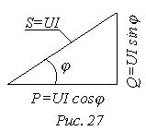

**14. Баланс потужностей.**

Комплексна потужність джерела енергії (генератора)  дорівнює комплексній потужності споживача *Pсп + jQсп*,

де: - активна потужність споживача, дорівнює арифметичній сумі добутків квадратів діючих значень струмів на активні опори віток.

- реактивна потужність спожива-ча, дорівнює алгебраїчній сумі добутків квадратів діючих значень струмів на реактивні опори віток. Для ємнісних опорів реактивна потужність від’ємна *(Q<0).*

**15. Топографічна діаграма електричного кола.**

Потенціали точок електричного кола – комплексні числа, тобто комплексні потенціали. Різниця комплексних потенціалів – комплексна напруга.

Топографічна діаграма - це діаграма розподілу комплексних потенціалів вузлів (точок) електричного кола. Вона будується так, щоб кожній точці кола відповідала однойменна точка на комплексній площині, яка є комплексним потенціалом цієї точки кола. На цій діаграмі показують напруги на всіх еле-ментах кола, як різницю відповідних потенціалів.

На *Рис. 28* показана одноконтурна схема електричного кола з заданими параметрами. Якісно побудуєм топографічну діаграму кола.

За законом Ома визначається струм у колі:  . Приймемо 

Потенціали інших точок: 



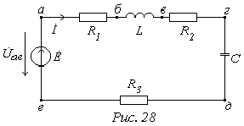



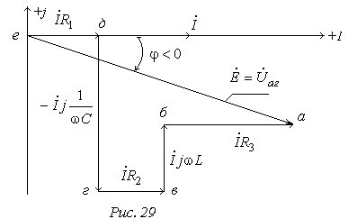

Напруга на вході  На *Рис. 29* побудована топографічна діаграма кола. Нагадаємо, що множення на ± *j* означає поворот вектора на ± *90°.* Різниця комплексних потенціалів дорівнює комплексній напрузі між відповідними точками, наприклад,

, і так далі. Згідно з другим законом Кірхгофа для цього кола сума комплексних напруг дорівнює ЕРC . Тобто топо-графічна діаграма є геометричною інтерпретацією другого закону Кірхгофа

Приклад 1.

В електричному колі *Рис. П1* синусоїдна напруга на вході:

*(В).*

Параметри активних і реак-тивних опорів задані в Омах, частота *f=*50 *(Гц).*

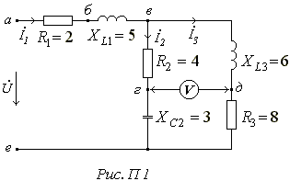

*Визначити* діючі та миттєві значення струмів, зробити перевірку розрахун-ків за балансом потужностей. *Визначити* покази вольтметра. *Побудувати* су-місну векторну діаграму струмів і топографічну діаграму напруг.

Для застосування символічного методу розрахунку переходим до комплек-сів напруги *(В),* та комплексних опорів – *імпендансів:*

**

Комплексна еквівалентна схема кола показана на *Рис. П 1.1*

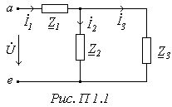

Згорнемо коло до одного еквівалентного опору. Паралельне з’єднання опо-рів  послідовно з’єднане з опором .



Струми у вітках:





Струм  також можна визначити за першим законом Кірхгофа



Перевірка правильності розрахунків проводиться за балансом потужностей.

Потужність генератора розкладається на активну і реактивну складові



Активна потужність споживача:



Рективна потужність споживача:



Активні і реактивні потужності генератора і споживача практично однакові, *баланс зійшовся – розрахунок вірний*.

Перехід від комплексів до миттєвих значеннь струмів (:



Покази вольтметра визначимо за двома шляхами:

 Вольтметр електромагнітної системи покаже діюче значення напруги, тобто модуль комплекса *Uгд*: **V** = *Uгд* = 15.83 *(В)*.

Для побудови топографічної діаграми кола визначаються комплексні потен-ціали точок кола відносно точки *е*, потенціал якої приймемо за нуль: 







Комплексна напруга на будь-якому елементі кола дорівнює різниці комп-лексних потенціалів відповідних точок, між якими знаходиться даний елемент.



Спочатку будується променева діаграма струмів(вектори струмів в масштабі із своїми кутами відкладаються з початку

координат.Із діаграми видно, що

 (І закон Кірхгофа).

З точки *е*, потенціал якої прийнятий за нульовий відкладаються в масштабі за розрахованими координатами комплексні потенціали відповідних точок. Очевидно вектори, що між цими точками (різниця потеціалів) – напруги на елементах кола між точками. Наприклад, наочно видно, що *-* напруга на ємнісному опорі від-стає від струму на 90°, – напруга на активному опорі співпадає за фазою зі струмом . Також наочно видно, що су-ма комплексів напруг між точками *е, г, в, б, а* дорівнює замикаючому вектору , якийдорівнює згідно другому закону

Сумісна векторна діаграма струмів і топографічна діаграма напруг кола показана на *Рис. П1.2.* Діаграма побудована починаючи з точки *е*, потенціал якої прийнятий за нуль; 

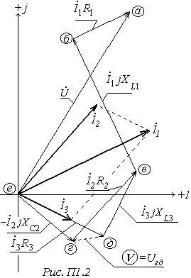

Кірхгофа вхідній напрузі*.*



Покази вольтметра відповідають модулю вектора напруги *Uгд*.

Аналогічно розраховується схема з п’ятьма вітками. З метою надбання на-вичок дій з комплексними числами у наступному прикладі пропонується само-стійно зробити проміжні обчислення і порівняти їх з приведеними кінцевими результатами.

Приклад 2.

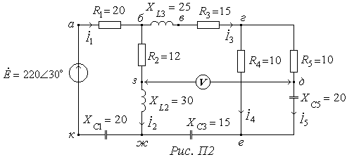

В електричному колі *Рис. П2* комплексна ЕРС на вході:  *(В).*

Параметри активних і реактивних опорів задані в Омах, частота *f=*50 *(Гц).*

*Визначити* діючі та миттєві значення струмів, зробити перевірку розрахунків за балансом потужностей. *Визначити* покази вольтметра. *Побудувати* сумісну векторну діаграму струмів і топографічну діаграму напруг.

Згортаєм схему до еквівалентного опору.



Паралельне зєднання опорів між точками *б, ж*:



Еквівалентний вхідний опір: 

Струми у вітках кола:



 або 



 або 

Перевірка правильності розрахунків за балансом потужностей.

Потужність генератора: .



Сумарна активна і реактивна  потужності споживачів:

Для перевірки правильності розрахунків покази вольтметра (напруга  визначаються двома шляхами:



Очевидно покази вольтметра (діюче значення напруги) *Uзд* = 151.49 (*В*).

Для побудови топографічної діаграми визначаються комплексні потенціали точок кола. За нульовий приймаємо потенціал точки *к*; 





Комплексні напруги на елементах кола дорівнюють різниці комплексних потенціалів відповідних точок, між якими знаходиться даний елемент.



За розрахунковими даними побудована сумісна векторна діаграма струмів і топографічна діаграма напруг (*Рис. П2.1*)*.* Діаграма побудована починаючи з точки *к*, потенціал якої прийнятий за нуль 

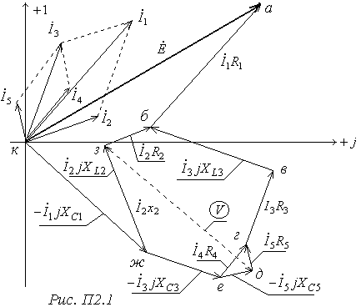

|  |  |  |
| --- | --- | --- |
|  | Зміст |  |
|  | Вступ............................................................................................................... | 3 |
| 1. | Синусоїдний струм та основні величини, що його характеризують........ | 3 |
| 2. | Зображення синусоїдних величин векторними......................................... | 6 |
| 3. | Особливості кіл змінного струму................................................................. | 8 |
| 4. | Синусоїднийструм в опорі *R*........................................................................ | 8 |
| 5. | Синусоїдний струм в індуктивності............................................................ | 9 |
| 6. | Синусоїдний струм в ємності....................................................................... | 9 |
| 7. | Зображення синусоїдних величин векторами на комплексній площині.. | 10 |
| 8. | Дії над комплексними числами.................................................................... | 11 |
| 9. | Послідовне з’єднання елементів *R, L, C* у колі........................................... | 13 |
| 10. | Паралельне з’єднання елементів *R, L, C* у колі.......................................... | 14 |
| 11. | Закони Кірхгофа у комплексній формі........................................................ | 15 |
| 12. | Розрахунок складних кіл синусоїдного струму символічним методом... | 16 |
| 13. | Потужність у комплексній формі................................................................ | 17 |
| 14. | Баланс потужностей...................................................................................... | 17 |
| 15. | Топографічна діаграма електричного кола................................................. | 17 |
|  | Приклад 1....................................................................................................... | 18 |
|  | Приклад 2....................................................................................................... | 22 |

**16. Резонанс в електричних колах.**

Внаслідок того, що індуктивні та ємнісні опори (), а також індуктивні та ємнісні провідності () взаємно компенсуються, можливі випадки коли у електричному колі при наявності реактивних елементів, еквівалентний реактивний опір, а відповідно і реактивна провідність дорівнює нулю. Струм у колі співпадає за фазою з напругою на вході кола, тобто коло веде себе в ціло-му, як активний опір. Кут зсуву фаз ϕ = 0. Назва цього явища – *резонанс.*

**17. Послідовне з’єднання елементів *R, L, C*. Резонанс напруг.**

Синусоїдна напруга *u* прикладена на вхід кола *(Рис. 30)* з послідовним з’єднанням елементів *R, L, C*

** за другим законом Кірхгофа дорівнює сумі напруг на його елементах: 

або в комплексній формі:

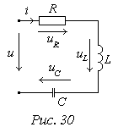

**

При , тобто вхідний опір кола – активний. . Це явище носить назву *резонанс* *напруг.* Умова резонансу напруг – рівність ек-вівалентного реактивного опору кола нулю, тобто:

 , або , або 

Досягти резонансу можна підбором трьох параметрів – кутової частоти ω, індуктивності *L* або ємності *C,* які визначаються із умови резонансу.

Резонансна частота: . Резонансна індуктивність: **

Резонансна ємність: **

Індуктивний та ємнісний опори при резонансі:

. 

Величина  визначає опір індуктивного або ємнісного елемента при резо-нансі і називається *хвильовим* або *характеристичним опором* резонансного контура.

Відношення напруги на реактивних елементах при резонансі до напруги на вході називається *добротністю* (*Q*) контура*.*

. 

При  напруги на реактивних елементах більші від напруги на вході. Величина, обернена добротності, називається *згасанням* ( *послабленням*) *d* кон-тура.



Векторна діаграма при резонансі напруг показана на *Рис. 31.*

Частотні характеристики струму, напруг на елементах кола і кута  зсуву фаз між напругою і струмом *(Рис. 32)* виражаються залежностями:

;

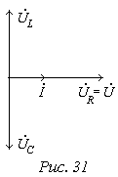

; ;



При резонансі у послідовному контурі енергія коливається між електрич-ним та магнітним полями і при максимумі струму в індуктивності зосереджу-ється повністю у магнітному полі. При зменшенні струму енергія поступово пе-реходить із магнітного поля в електричне, і при переході струму в індуктив-ності через нуль, коли напруга на конденсаторі досягає максимуму, вся енергія зосереджена в електричному полі. Далі процес повторюється. При цьому коло веде себе як активний опір, повернення енергії із полів контура до джерела не буде. Якщо умови резонансу не виконуються, виникають коливання енергії між джерелом і полями. При кутових частотах від 0 до ω*р* індуктивний опірменший від ємнісного опору  і .На цьому проміжку частот струм у колі випереджає напругу на вході (). Зі збіль-шенням частоти збільшується, а  - зменшується і, відповідно,  за аб-солютним значенням також зменшується, а струм у колі і напруга на активному опорі збільшуються. При резонансній частоті  індуктивний і ємнісний опори зрівняються (), струм у колі досягає свого максимума  і спів-падає за фазою з вхідною напругою. При дальшому підвищенні частоти  пе-ревищить ,  стає додатнім () і збільшується зі збільшенням частоти. Струм при цьому зменшується, прямуючи до нуля, і відстає за фазою від вхідної напруги .

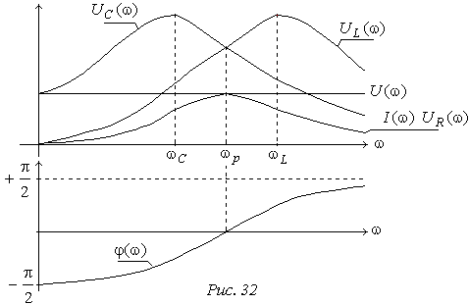

**18. Частотні характеристики опорів послідовного контура*.***

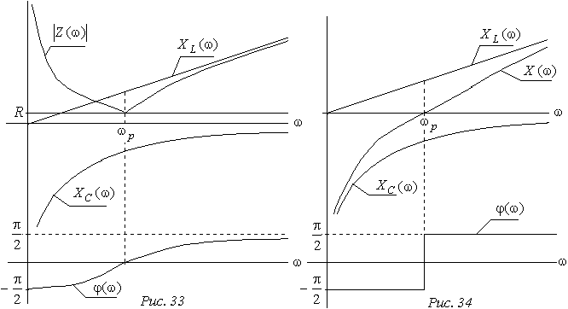

На *Рис. 33* побудовані частотні характеристики послідовного з’єднання еле-ментів *R, L, C – *. Частотна характеристика комп-лексного опору *Z*(ω) побудована по модулю. При резонансній частоті еквіва-лентний опір кола активний*.* В ідеальному контурі (*R=*0) вхідний опір  при резонансі дорівнює нулю.Частотні характеристики ідеального контура показані на *Рис. 34.*

**19. Паралельне з’єднання віток *R, L* і *R, C*. Резонанс струмів.**

При паралельному з’єднанні віток з елементами ** *(Рис. 35)* нап-руга на кожній з них однакова. За першим законом Кірхгофа:



Струм у першій вітці:



домножимо чисельник і знаменник на спряжений комплекс знаменника,

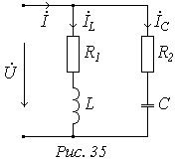

=

Де *G1* - активна і *B1* - реактивна провідності першої вітки.

Аналогічно для другої вітки: 

= 

.

Очевидно,  при  , що являється умовою резонансу струмів. Тобто при резонансі струмів реактивні провідності віток за модулем рівні.

, або  , або 

Звідси можна визначити резонансну частоту:



враховуючи, що  , запишемо:

 .

Як було розглянуто раніше,  - резонансна частота послідовного контура, складеного з тих же елементів, що і паралельний контур, тоді:



У залежності від параметрів кола можливі такі випадки :





При резонансі струми у вітках  відносно напруги розміщені під кутами, відповідно і можуть бути різними за величиною *(Рис. 36),* реактивні ж складові струмів  однакові за величиною але протилежні за напрямом, а тому компенсуються:



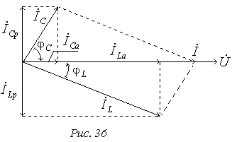

Активні складові струмів одного напрямку в сумі дають струм *І* :



В радіотехніці і електрозвязку часто застосовуються контури з малими втратами, в них і малі в порівнянні з ρ*,* тому, можна вважати, що в та-кому практично ідеальному паралельному контурі *(Рис. 37)* активні опори віток відсутні: .

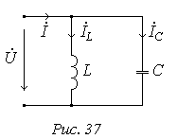



При  вхідний струм  відсутній. Звідси *умова резонансу струмів* в ідеальному паралельному контурі:

, або 

Струми у вітках  не мають активних складових, тобто розміщені відносно напруги під кутами ± 90° (*Рис. 38).* Через те, що вхідний струм:



то вхідна провідність паралельного контура до-рівнює нулю , або вхідний опір дорівнює нескінечності *.*

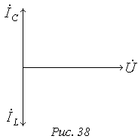

Резонансна частота . Індуктивна і ємнісна провідності віток при резонансі однакові:



Величина  -це *характеристична (хвильова) провідність.*

На *Рис. 39* показані частотні характеристики провідностей віток  *, *, загальної провідності , кута зсуву фаз ϕ. Струм , тому крива  у відповідному масштабі і є резонансна крива струму .

При зміні частоти від 0 до еквівалентна провідність індуктивна (ϕ >0) і змінюється від ∞ до 0. При ω=ω*р* наступає резонанс струмів *В=*0*, І=*0. При збільшенні частоти від ω*р* до ∞ еквівалентна провідність ємнісна (ϕ<0) і зміню-ється від 0 до *– ∞.*

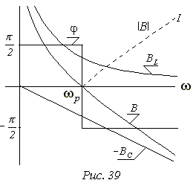

Приклад 3.

Навантаження з параметрами *R* =10 *(Ом)* і *XL*=30 *(Ом)* ввімкнено на напругу *U*=220 *(В)* з частотою *f* =50*(Гц)*, як показано на *Рис.П3.1*. Визначити ємність конденсатора, який потрібно підімкнути паралельно навантаженню з метою повної компенсації його реактивної потужності.

Струм через навантаження :



Струм відстає від напруги на кут  *(Рис. П3.2)*. Активна потужність, що визначає енергію, за яку платить споживач



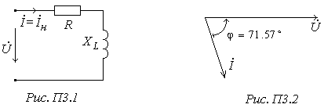

Увімкнемо паралельно навантаженню конденсатор *(Рис. П3.3)* і визначимо його параметри з умови резонансу струмів.

 звідки 

Ємність конденсатора 

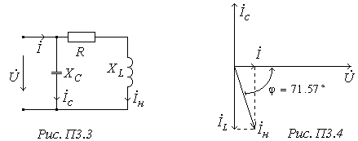

Вхідний опір кола чисто активний:



Струм конденсатора



компенсує реактивну складову  струму навантаження *(Рис. П3.4),*



Струм на вході кола ** співпадає за фазою з напругою



і зменшився в  рази. Активна потужність кола залишилась такою ж



Приклад 4.

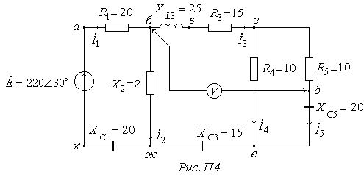

В електричному колі на *Рис.П4* *визначити* реактивний опір  за умовою резонансу струмів. *Розрахувати* струми для резонансного стану кола, *пере-вірити* правильність розрахунків за балансом потужностей і *визначити* покази вольтметра.

Для розрахунку резонансного режиму частина кола праворуч від вітки з опором  замінюється раніше розрахованим (дивись приклад 2) опором

 *(Рис. П4.1*)

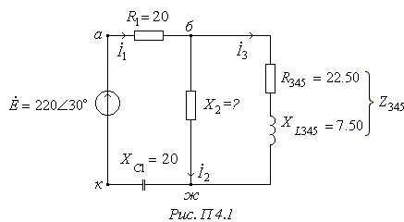

За умовою резонансу струмів реактивний опір буде ємнісний і визна-чається з умови:





Кінцева схема резонансного кола (*Рис. П4.2)* розраховується як і в попе-редньому прикладі. Очевидно опір паралельного з’єднання віток з опорами  і  буде активним:



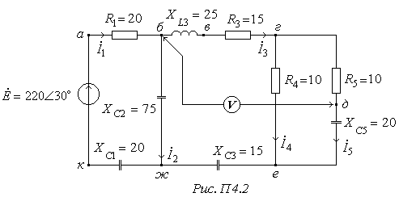

Еквівалентний вхідний опір:



Струми у вітках кола:



 або 



 або 

Перевірте вірність розрахунків за балансом потужностей.

Потужність генератора: .



Сумарні активна і реактивна потужності споживачів:

Для перевірки правильності розрахунків покази вольтметра (напруга  визначаються двома шляхами:

Очевидно покази вольтметра (діюче значення напруги) *U* = 153.5 (*В*).

**20. Частотні характеристики реактивних двополюсників.**

Розглянемо частотну характеристику (ЧХ) вхідного опору реактивного двополюсникавід частоти (Z*=f(*ω*).* При конструюванні кола, яке складається із котушок індуктивностей і конденсаторів, наприклад *LC*-фільтрів та фазо-обертаючих контурів, для виявлення особливостей частотної характеристики часто можна знехтувати малими активними складовими, тобто вважати двопо-люсник чисто реактивним, отже вхідний опір буде чисто реактивний *Х = Х(*ω*).*

Частотні характеристики таких двополюсників мають визначені законо-мірності, які дозволяють просто синтезувати двополюсник за заданою ЧХ.

Найпростіші реактивні двополюсники – це індуктивність і ємність С, комплексні опори яких : .

Визначення ЧХ реактивних двополюсників показано на прикладах.

1. Послідовне з’єднання реактивних опорів *(Рис. 40)*.

Вхідний опір кола:

Чисельник *Н*(ω) і знаменник *Н*(ω) функції частоти. Вхідний опір – дріб, дорівнює нулю, коли нулю дорівнює чисельник (нуль функції). Коли ж нулю дорівнює знаменник, вхідний опір дорівнює нескінченості – полюс функції.

Визначення нулів та полюсів функції 

звідки:

 звідки 

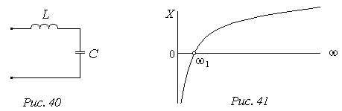

Вхідний опір дорівнює нескінченості (розрив) при нульовій частоті (пос-тійний струм через конденсатор не проходить), а при резонасній частоті , коли реактивні опори однакові, вхідний опір дорівнює нулю.

Схематично частотна характеристика показана на *Рис. 41.*

2. Паралельне з’єднання реактивних опорів *(Рис. 42)*.

Вхідний опір кола:



Визначення нулів та полюсів функції 

звідки:

 звідки 

При нульовій частоті вхідний опір дорівнює нулю (постійний струм замика-ється по індуктивності (к.з). При частоті у колі спостерігається резонанс струмів, вхідний опір при цьому дорівнює нескінечності.

Схематично частотна характеристика показана на *Рис. 43.*

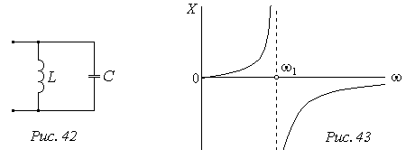

1. Змішане з’єднання реактивних опорів *(Рис. 44)*.

Вхідний опір кола:



Визначення нулів та полюсів функції 

звідки:

 звідки  

При нульовій частоті  і частоті  вхідний опір дорівнює нескінченості (полюс функції) – паралельний резонанс (резонанс струмів) , а при частоті  дорівнює нулю (нуль функції) – послідовний резонанс (резонанс напруг). Схематично частотна характеристика показана на *Рис. 45.*

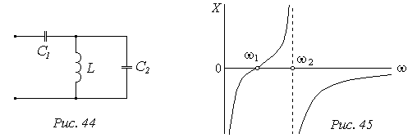

Спільною рисою всіх розглянутих характеристик є виконання умови , звідки можна зробити висновок, що нулі і полюси чергуються, тобто, якщо перший був нуль, за ним обов’язково буде полюс. Для всіх реактивних двополюсників із послідовно-паралельних віток можна по вигляду схеми знай-ти число частот послідовного і паралельного резонансів.

Будемо вважати, що послідовне чи паралельне з’єднання однотипних еле-ментів (*L, С*) замінено еквівалентними елементами. Тоді двополюсник із двох елементів (*L*, *С*) має одну резонансну частоту (*Рис. 41, Рис. 43*). Ускладнення схеми на один елемент збільшує число резонансних частот на одну (*Рис . 45*)

У двополюсника *Рис. 46*, два нулі і два полюси при . Прямого шляху через індуктивність для постійного струму немає, відповідно, при  частотна характеристика починається зі значення  (полюс), а перша із резонансних частот ω1 - частота послідовного резонансу (нуль) (*Рис. 47),* далі чергуються полюс ω2 і нуль ω3. Загальна кількість нулів і полюсів частотної характеристики  дорівнює кількості незалежних реактивних елементів плюс один нуль або полюс при .

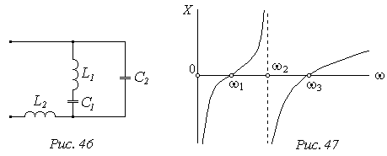

Приклад 5.

А) Побудувати частотну характеристику для реактивного двополюсника, показаного на *Рис. П5.1* Він утворений з двополюсника (*Рис. П1),* в якому всі активні опори дорівнюють нулю. Параметри реактивних елементів знаходяться з умови, що у Прикладі 1 індуктивні і ємнісні опори задані для частоти 50 (Гц).



По схемі можна визначити, що частотна характеристика почнеться з нуля (є прямий шлях через індуктивності для постійного струму , потім буде перша резонансна частота струмів ω1 (полюс),за ним друга резонансна частота напруг ω2 (нуль). Вхідний опір двополюсника:



Визначення нулів та полюсів функції 

звідки: 



 звідки



Підставляючи значення частоти ω від 0 до 400 *(с-1)* у рівняння вхідного опору будуємо частотну характеристику реактивного двополюсникапоказануна *Рис. П5.2.*



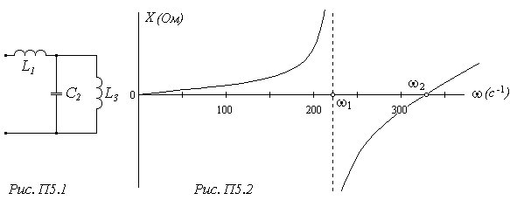

Аналогічно розраховується частотна характеристика для більш складних схем, при цьому степінь рівнянь у чисельнику та знаменнику відповідно збільшується з кількістю елементів у вітках схеми.

Б) Побудувати частотну характеристику для реактивного двополюсника, показаного на *Рис. П5.3* . Параметри реактивних елементів:



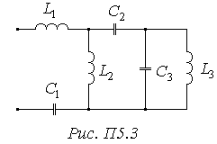

По схемі можна визначити, що частотна характеристика почнеться з полюса (немає прямого шляху через індуктивнісь для постійного струму при ) і закінчиться полюсом (немає прямого шляху через ємність при ()).

Вхідний опір двополюсника знаходиться послідовним та паралельним складанням елементів схеми.

1. 

2. 

3. 

4. 

5. 



Підставляєм дані параметрів:



Визначення нулів та полюсів функції 



Для зниження степені рівняння приймаємо: *t* = ω2 , тоді:



Розв’язок кубічного рівняння дає корені:



Звідки значення частот нулів частотної характеристики:





звідки:  а за коренями біквадратного рівняння (

) визначаємо значення частот полюсів частотної характеристики:



Підставляючи значення частоти ω від 0 до 400 *(с-1)* у рівняння вхідного опору будуємо частотну характеристику реактивного двополюсника *Рис. П5.4.*

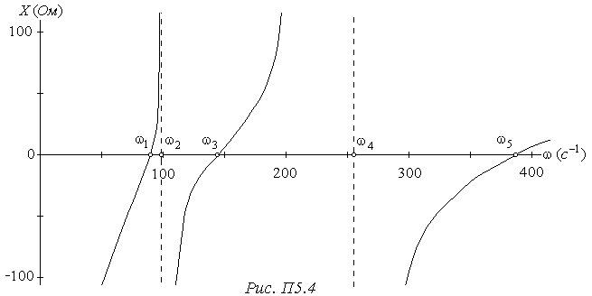

|  |  |  |
| --- | --- | --- |
|  | Зміст |  |
| 16. | Резонанс в електричних колах..................................................................... | 24 |
| 17. | Послідовне з’єднання елементів *R, L, C*. Резонанс напруг...................... | 25 |
| 18. | Частотні характеристики опорів послідовного контура*.*........................... | 27 |
| 19. | Паралельне з’єднання віток *R, L* і *R, C*. Резонанс струмів........................ | 28 |
|  | Приклад 3....................................................................................................... | 31 |
|  | Приклад 4....................................................................................................... | 32 |
| 20. | Частотні характеристики реактивних двополюсників.............................. | 34 |
|  | Приклад 5....................................................................................................... | 36 |

**21. Взаємна індуктивність в електричних колах.**

Між електричним струмом і магнітним потоком існує тісний взаємозв’язок. Змінний струм , протікаючи по контуру, створює змінний магнітний потік. Як-що в цей потік внести провідник, то згідно закону електромагнітної індукції на кінцях провідника виникає електрорушійна сила.

При достатній близькості двох контурів, магнітне поле одного з них впливає на другий контур, і навпаки. Це особливо яскраво видно, в системі двох (намота-них одна на одну) котушок індуктивності. Коли змінюється струм тільки у пер-шій котушці, в другій – наводиться ЕРС



При зміні струму тільки в другій котушці в першій наводиться ЕРС



Це явище називають *взаємною індукцією*, а коефіцієнти пропорціональності

 називають коефіцієнтами взаємної індукції, або *взаємними ін-дуктивностями,* які, як і власні індуктивності вимірюються у Генрі (*Г*).

Коли ж струми проходять в обох котушках повне потокозчеплення першої та другої котушок дорівнює алгебраїчній сумі потокозчеплень, обумовлених власною та взаємною індуктивностями.

При складанні рівнянь для магнітозвязаних кіл необхідно знати *узгоджено* чи, навпаки, *зустрічно* спрямовані потоки само – та взаємоіндукції. Це зале-жить від напрямку намотки котушок і напрямку струму в них. Нагадаємо, що напрямок магнітного потоку в котушці визначається за правилом правоїруки: *якщо правою рукою охопити котушку так щоб чотири пальці показували напрям струму у витках тоді великий палець покаже напрям магнітного потоку.*

*Узгоджений* режим увімкнення котушок буде в тому випадку, коли при протіканні струмів по котушках їх потокозчеплення само - та взаємоіндукції додаються *Рис. 48,а*. У протилежному випадку потоки віднімаються – *неуз-годжений* або *зустрічний* режимвключення (*Рис. 49,а*).

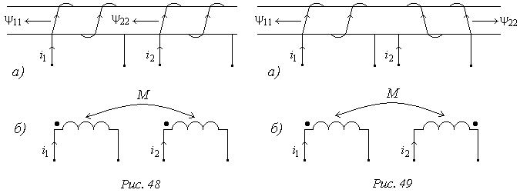

Два кінці індуктивно-зв’язаних елементів називаються *однойменними*, якщо при однакових напрямах струмів відносно цих кінців потокозчеплення само- та взаємоіндукції у кожному з елементів спрямовані однаково, тобто додаються.

На схемах однойменні кінці взаємозвя’заних котушок позначаються спе-ціальними значками: точками (  )( *Рис. 48,б, Рис. 49, б),* зірочками (  ) тощо.

По мірі віддалення двох контурів їх магнітний зв’язок зменшується і при достатній відстані взаємоіндуктивність *М* можна не враховувати. Ступінь маг-нітного зв’язку між контурами (магнітно-звязаними котушками) харак-теризується *коефіцієнтом зв’язку k*.

 або 

ЕРС, які виникають через взаємоіндуктивність обумовлюють додаткові нап-руги на котушках. Враховуючи, що, переходим до комплексів:

Для того, щоб записати рівняння для напруг перш за все треба задати напрями струмів та напруг *(Рис. 50).*

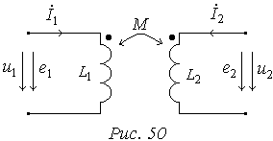





Якщо струми і напруги – синусоїди для частоти , то у комплексній формі ці рівняння записуються так:

,

**22. Послідовне з’єднання двох індуктивно зв’язаних котушок.**

На *Рис. 51* приведена схема *узгодженого* увімкнення котушок, струм одна-ково орієнтований (входить в однойменні вузли) відносно відмічених вузлів.

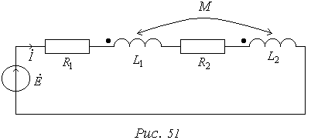

Рівняння за другим законом Кірхгофа для узгодженого увімкнення:



При *зустрічному* увімкненні напруги взаємоіндукції беруться зі знаком мінус



Еквівалентна індуктивність послідовного з’єднання котушок

|  |  |
| --- | --- |
| Узгоджене увімкнення | Неузгоджене увімкнення |

|  |  |
| --- | --- |
| Узгоджене увімкнення | Неузгоджене увімкнення |

Еквівалентний реактивний опір послідовного з’єднання котушок

Очевидно, при зустрічному увімкненні еквівалентні індуктивність і реак-тивний опір будуть менші, ніж при узгодженому . Різниця між еквівалентними індуктивностями узгодженого і зустрічного увімкнення дозволяє визначити взаємоіндуктивність:





Напруги на котушках мають три складових : напруга на активному опорі , напруга на індуктивному опорі – напруга самоіндукції  і напруга вза-ємної індукції .

Векторні діаграми для послідовного з’єднання індуктивно зв’язаних коту-шок побудовані для узгодженого режиму на *Рис. 52*, для зустрічного режиму на *Рис. 53*.

В неузгодженому режимі увімкнення можливий випадок, коли напруга на одній із котушок, у даному випадку ,відстає від струму – так званий ефект “несправжньої” ємності. Це буває у випадках, коли індуктивність однієї з ко-тушок менша взаємоіндуктивності, тобто коли або . Сумарна напруга, яка дорівнює ЕРС ** на вході, завжди випереджає струм.

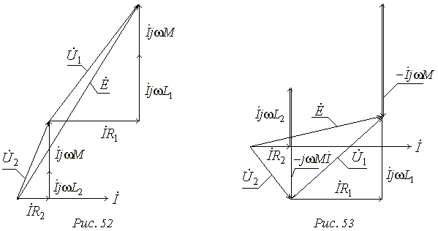

**23. Паралельне з’єднання двох індуктивно зв’язаних котушок.**

При паралельному з’єднанні індуктивно звя’-заних котушок також розрізняють узгоджений ре-жим увімкнення – струми входять в однойменні кінці котушок *Рис. 54*, і неузгоджений (зуст-річний) режим увімкнення - струми входять в різні кінці котушок.

Опори віток 

Опір взаємоіндукції .

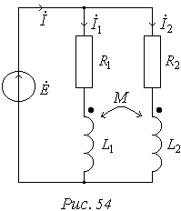

Далі аналіз буде проводиться паралельно для узгодженого та зустрічного режимів.

Для визначення струмів складаються рівняння за законами Кірхгофа.

|  |  |
| --- | --- |
| Узгоджене увімкнення. | Зустрічне увімкнення. |

Розвязок системи рівнянь, складених за ІІ законом Кірхгофа:

|  |  |
| --- | --- |
|  |  |
|  |  |

Еквівалентний вхідний опір:

|  |  |
| --- | --- |
|  |  |

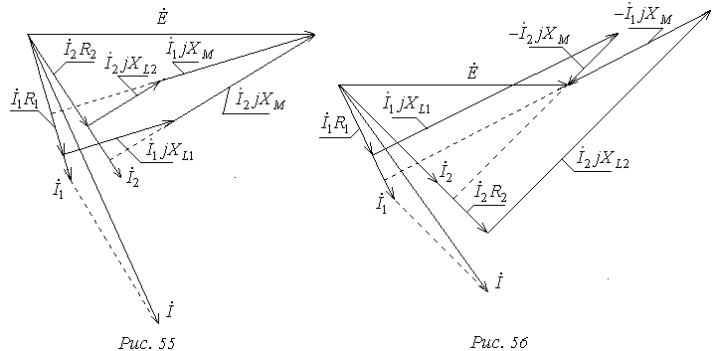

На *Рис.55, Рис.56* показані векторні діаграми струмів і топографічні ді-аграми напруг, відповідно, для узгодженого та зустрічного режимів увім-кнення. Напруги на кожній котушці мають, як і в раніше розглянутому випадку, три складових – напруга на активному опорі, напруга самоіндукції і напруга взаємоіндкції, яка перпендикулярна до струму , що протікає у іншій котушці. В узгодженому режимі напруга взаємоіндукції котушки випереджає струм, що протікає в іншій котушці, в неузгодженому режимі – відстає від нього. Сума всіх складових напруг кожної з котушок згідно ІІ закону Кірхгофа дорівнює ЕРС .

**24. Еквівалентні перетворення в колах із взаємоіндуктивністю.**

Аналіз і розрахунок електричних кіл у багатьох випадках значно спрощу-ється, якщо частину кола, яка має індуктивні зв’язки, замінити єквіва-лентною схемою без індуктивних звя’зків. Цей засіб називають еквіва-лентною заміною, усуненням або *розв’язком індуктивних зв’язків*.

Для електричного кола з індуктивним зв’яз-ком між елементами *Рис. 57* , що має параметри;

**

паралельно робим аналіз для обох режимів.

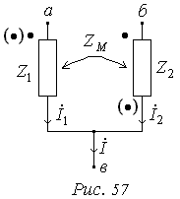

|  |  |
| --- | --- |
| Узгоджений режим увімкнення. | Зустрічний режим увімкнення. |

Із аналізу виведених формул для напруг  видно, що після розв’язку магнітного зв’язку для узгодженого включення послідовно з елементами  ввімкнені зі знаком “мінус” опори , тобто - формально анало-гічно ємнісному опору. Після вузла ввімкнений опір . Для неузгодженого режиму знаки опору  міняються на протилежні. Схеми заміщення для узгод-женого і зустрічного режимів показані відповідно на *Рис. 58, 59.*

При застосуванні розв’язку потрібно знати лише, як приєднані котушки до спільного вузла. Якщо вони приєднані до спільного вузла (*в*) однойменними кінцями, то послідовно з котушками до вузла (**) вмикаються ємнісні опори , а після вузла (**) індуктивний опір  (*Рис. 58)*. Якщо до спільного вуз-ла котушки приєднані різнойменними кінцями– розв’язок показаний на *Рис. 59.*

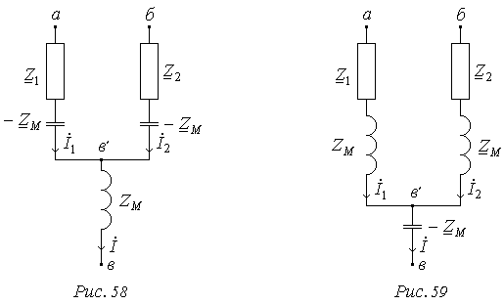

**25. Складне електричне коло із взаємоіндуктивністю.**

Розрахунки складних електричних кіл проводяться методом рівнянь Кірх-гофа або методом контурних струмів.

*Складання рівнянь за методом контурних струмів.*

Загальний вигляд рівнянь, складених за методом контурних струмів, для двоконтурного кола



Для кола, зображеного на *Рис. 60* при заданих напрямках контурних струмів,

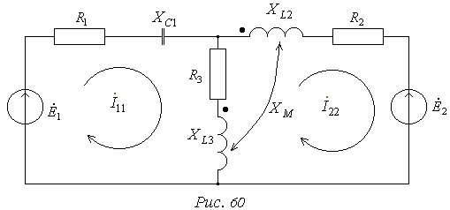

власні та взаємні опори визначаються як звичайно, і додатково треба враховувати опори, які з’являються за рахунок взаємоіндукції. Для другого контурного струму котушки з’єднані послідовно зустрічно, тому у власний опір другого контура додається опір взаємоіндукції . Крім того до спільного опору між контурами додається опір взаємоіндукції, знак якого залежить від того, як орієнтовані контурні струми відносно однойменних кінців кожної з котушок. Так  входить в котушку , а струм  в котушку  в однойменні кінці (в точку ), тому у взаємний опір додається .



**26. Потужність у колах із взаємоіндукцією.**

Комплексна потужність, обумовлена магнітним зв’язком між елементами (котушками) 





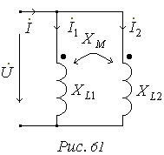 Сумарна активна потужність за рахунок магнітного зв’язку



Реактивна потужність взаємоіндукції однакова в обох котушках. Сумарна реактивна потужність за рахунок магнітного зв’язку для узгодженого напрямку струмів (*Рис. 61)*:



Для неузгодженого режиму знаки у формулах для змінюються на протилежні.

Приклад 6.

У колі (*Рис. П6.1*) коефіцієнт зв’язку між елементами : *k* = 0.65. Параметри кола показані на схемі, - ЕРС у Вольтах, опори в Омах.

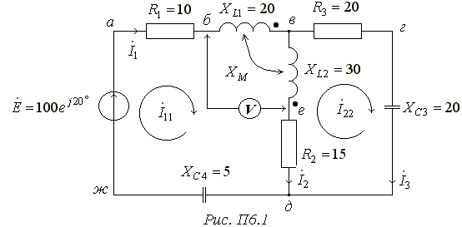

*Розрахувати* струми у вітках, *перевірити* правильність розрахунків за ба-лансом потужностей, *визначити* покази вольтметра, активну  і реактивну  потужності магнітного зв’язку. *Побудувати* сумісну векторну діаграму струмів і топографічну діаграму напруг (на діаграмі показати напруги взаємної індукції).

Розрахунок проводиться методом контурних струмів. За вибраними нап-рямками контурних струмів складаються рівняння. Оскільки для контурного струму  магнітозвязані елементи  з’єднані послідовно узгоджено, у власний опір першого контура входить складова . Струми  і  вхо-дять відповідно в різнойменні кінці елементів  (неузгоджене увімк-нення), тому у взаємному опорі буде складова .

Опір взаємоіндуктивності 





Контурні струми:



Струми у вітках:



Правильність розрахунків перевіряється за балансом потужностей.

Потужність джерела (генератора):



Потужність споживача складається із активної , реактивної  потуж-ностей та потужності взаємноіндукції .

Потужність взаємоіндукції на першій котушці:



Потужність взаємоіндукції на другій котушці:



Активна потужність взаємоіндукції дорівнює нулю:



Реактивна потужність взаємоіндукції :

, або

.

Активна потужність споживача виділяється на активних опорах:



Реактивна потужність споживача визначається на реактивних опорах:



Загальна реактивна потужність споживача:

.

Похибка в розрахунку активної і реактивної потужностей складає соті долі процента.

Вольтметр, увімкнений між точками *б, е,* покаже модуль комплексу напруги , що визначається за розрахованими струмами і заданими параметрами.

Правильність розрахунків перевіряється за двома незалежними шляхами.

Шлях І.

. 

Шлях ІІ.



Похибка у визначенні показів вольтметра складає 0.01 (*В*).

Дані для побудови топографічної діаграми.

*Увага!* На елементах  напруги мають дві складові – напруги самоіндукції і напруги взаємоіндукції.

Потенціал точки *ж* приймаємо за нульовий , і відносно нього визна-чаємо комплексні потенціали всіх інших точок кола.



Комплексні напруги між відповідними точками згідно розрахованих потен-ціалів:





За розрахованими даними на *Рис. П6.2* побудована сумісна векторна діаграма струмів і топографічна діаграма напруг.

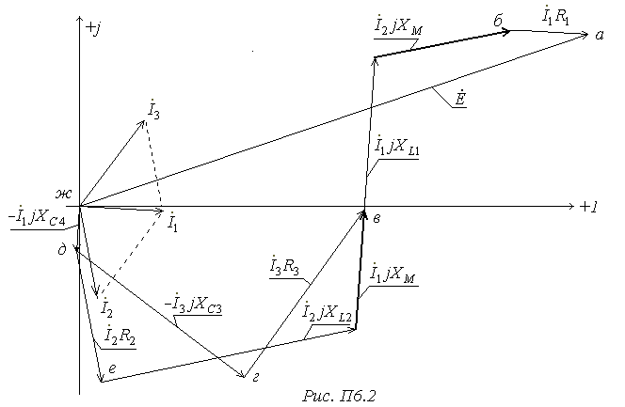

Приклад 7.

Комплексна напруга  прикладена до електричного кола (*Рис. П7*) з параметрами:

 Кутова частота напруги .

*Визначити* покази вольтметра.

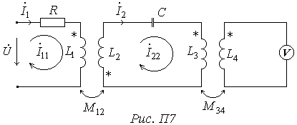

У даному колі три контури. Опір ідеального вольтметра дорівнює нескінечнос-ті, тому в контурі з вольтметром струму не буде, він покаже напругу взаємо-індукції, яка визначається струмом  у другому контурі та опором взаємоін-дукції  між другим та третім контурами.



Розв’язок задачі зводиться до визначення струму у другому контурі, для чого застосовується метод контурних струмів. Спочатку визначаються опори елементів кола:



Задаємось одинаковим напрямом контурних струмів в кожному з контурів (за годинниковою стрілкою), і складаєм рівняння за методом контурних стру-мів:



де:





Визначники системи рівнянь:



Контурні струми:



Перевірка правильності розрахунків за балансом потужностей.

Потужність генератора:



Потужність споживача:

 Баланс зійшовся з достатньою точністю.

Визначення показів вольтметра:



*V**=* 199.8 *(B)*

|  |  |  |
| --- | --- | --- |
|  | Зміст |  |
| 21. | Взаємна індуктивність в електричних колах.............................................. | 41 |
| 22. | Послідовне з’єднання двох індуктивно зв’язаних котушок...................... | 42 |
| 23. | Паралельне з’єднання двох індуктивно зв’язаних котушок..................... | 44 |
| 24. | Еквівалентні перетворення в колах із взаємоіндуктивністю.................... | 46 |
| 25. | Складне електричне коло із взаємоіндуктивністю..................................... | 47 |
| 26. | Потужність у колах із взаємоіндукцією...................................................... | 48 |
|  | Приклад 6....................................................................................................... | 48 |
|  | Приклад 7....................................................................................................... | 53 |

**27. Чотириполюсник.**

Багатополюсник – частина електричного кола, яка розглядається відносно певної сукупності виділених у ній вузлів – полюсів. Подібно до двополюс-ників, багатополюсники описуються відповідними рівняннями, які в уза-гальненому вигляді описують співвідношення між напругами та струмами на полюсах.

*Чотириполюсник* – частина електричного кола довільної структури, що має два вхідні і два вихідні полюси (*Рис. 62*), які позначаються, відповідно, та .

Прикладами чотириполюсника в електротехніці є лінія електропередачі (ЛЕП), трансформатор, мостова схема *Рис. 63, а,* *б, в* і т.п.

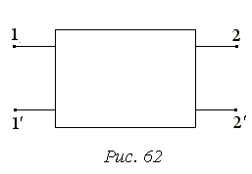

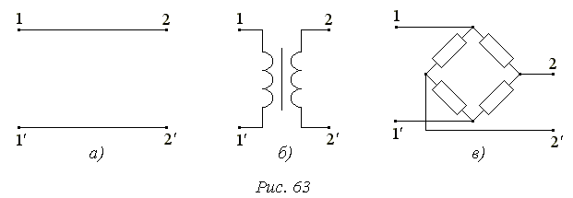

Чотириполюсники розподіляють на активні (позначаються літерою А), які мають внутрішні нескомпенсовані джерела енергії, і пасивні, що не мають джерел енергії, (позначаються літерою - П).

**28. Основні рівняння пасивних чотириполюсників.**

Розглянемо чотириполюсник, позначивши напруги і струми на вході і виході так, як показано на *Рис. 64, а.* За теоремою компенсації, замінимо зовнішні частини кола, підімкнені до полюсів  і , еквівалентними джерелами напруги і  (*Рис. 64, б*).

Згідно з принципом накладання запишемо рівняння чотириполюсника фор-ми :

Рівняння чотириполюсника форми .



Тут  вхідні і взаємні провідності віток з ЕРС і .

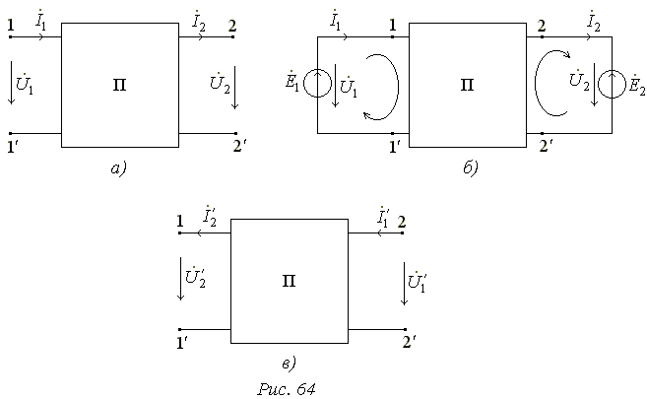

Розв’язуючи рівняння чотириполюсника форми  відносно і  одер-жимо рівняння чотириполюсника форми :

Рівняння чотириполюсника форми .



Тут - вхідні і взаємні опори віток з ЕРС  і .

Зв’язок між вхідними і вихідними напругами та струмами описується рів-няннями чотириполюсника форми А:

 Рівняння чотириполюсника форми . (1)

Коефіцієнти  можна виразити через коефіцієнти  або .

Застосовується і така форма запису: 

Для пасивного (взаємного) чотириполюсника виконується умова:



Для звортного увімкнення чотириполюсника (*Рис. 64, в*), легко одержати рівняння:

 (2)

Чотириполюсник, для якого переміна місцями вхідних і вихідних полюсів не впливає на розподіл струмів поза ним, називається *симетричним*. Очевидно, для симетричного чотириполюсника:

.

**29. Визначення коефіцієнтів чотириполюсника.**

Коефіцієнти чотириполюсника визначаються із дослідів розриву (роз-

микання) та короткого замикання з боку вхідних та вихідних полюсів.

1. Режим розриву при прямому ввімкненні чотириполюсника (розрив між полюсами  (*Рис. 64,а*)),Система рівнянь (1) перетворюється на еле-ментарну:

 Звідки  (3)

Вхідний опір .

2. Коротке замикання між полюсами (*Рис. 64,а*), 

 Звідки  (4)

Вхідний опір .

3. Режим розриву при зворотному ввімкненні чотириполюсника (*Рис. 64,в*) (розрив між полюсами ),  Система рівнянь (2) перетворюється на елементарну:

 Звідки 

Вхідний опір .

Звідки  Вхідний опір .

4. Коротке замикання між полюсами , 



Коефіцієнти чотириполюсника можна в принципі визначити, знаючи вхідні опори в режимах розриву і короткого замикання (). Для цього достатньо 3-х параметрів, наприклад, .

|  |  |  |
| --- | --- | --- |
| 1. | 2. ; | 3. ; |
|  |  |  |

Підставляємо значення коефіцієнтів виражені через коефіцієнт і

вхідні опори , в рівняння :



 (5)

Тоді:  (6)

Співвідношення між вхідними опорами та коефіцієнтами чотириполюсника:



Як видно із формули (5), коефіцієнт  (і всі інші коефіцієнти (6)) роз-раховуються з точністю до знаку, який неможливо вибрати, орієнтуючись лише на опори . Тому доцільніше проводити розрахунок коефіцієнтів чотириполюсника через вхідні та вихідні струми і напруги, наприклад, за фор-мулами (3), (4), які завжди дають однозначні результати.

Приклад 8.

*Визначити* коефіцієнти** чотириполюсника *(Рис. П8.1).*

Параметри опорів в Омах показані на схемі.

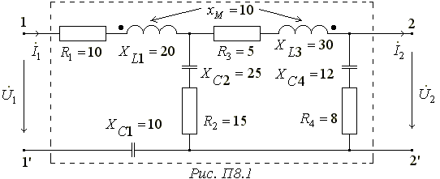

Навантажити чотириполюсник (підімкнути до клем ) комплексним опором .

*Якими* повинні бути напруга та струм на вході чотириполюсника, щоб дію-че значення напруги на навантаженні було ?

План розв’язання задачі.

Зробити розв’язок магнітного зв’язку, а потім із дослідів розриву і короткого замикання визначити коефіцієнти 4-полюсника

Розв’язок задачі.

До спільного вузла магнітозв’язані котушки підходять однойменними по-люсами, розв’язок магнітного зв’язку показаний на *Рис. П8.2*.

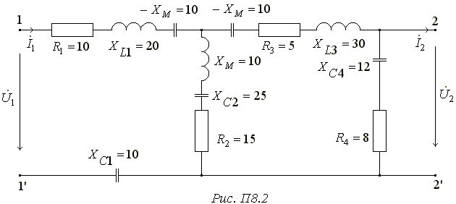

Спрощуєм схему, з’єднуючи послідовно реактивні опори у вітках:



У спрощеній схемі 4-полюсника без магнітного зв’язку (*Рис. П8.3*) робимо дослід розриву,  Задаємось напругою на вході 4-полюсника і розраховуєм схему.

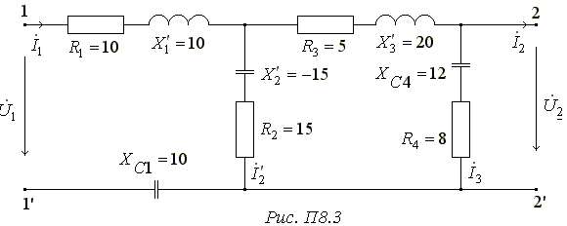

Вхідний еквівалентний опір:



Струми у вітках:



Самостійно перевірте правильність розрахунків за балансом потужностей!

Якщо баланс потужностей не сходиться, повернутись назад і знайти помилку.

Напруга на виході :



Із досліду розриву визначаються коефіцієнти 4-полюсника 



При тій же напрузі на вході виконується дослід корот-кого замикання (*Рис. П8.4*). Вітка з опорами  закорочена, тобто опори видаляються.

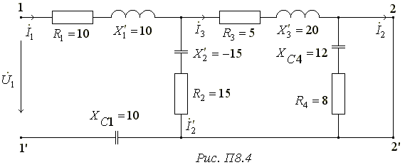

Вхідний еквівалентний опір:



Струми у вітках:

При короткому замиканні струм(не плутати із ).

Самостійно перевірте правильність розрахунків за балансом потужностей!

Якщо баланс потужностей не сходиться, повернутись назад і знайти помилку.

Із досліду короткого замикання визначаються коефіцієнти 



Вірність розрахунків підтверджує перевірка .



Увага! *При невірному розрахунку будь-якого досліду права частина рів-няння не буде дорівнювати одиниці.*

Для визначення напруги та струму на вході чотирполюсника при відомій напрузі на навантаженні спочатку знаходиться струм навантаження:



Напруга та струм на вході чотириполюсника визначаються із рівнянь чотириполюсника за даними  та .



Щоб пересвідчитись у вірності результатів, необхідно навантажити чотири-полюсник (*Рис. П8.3*) опором розрахувати коло при вже відомій вхідній напрузі  і переконатись що .

Примітка: при розрахунках режимів розмикання і короткого замикання доцільно зада-ватися значеннями вихідної напруги , або струму  і розраховувати значення вхідних величин  і . Тоді у режимі розмикання при  У режимі короткого замикання при 

30. Еквівалентні схеми чотириполюсників.

При розгляді коефіцієнтів чотириполюсника було показано, що будь-який пасивний чотириполюсник характеризується трьома незалежними постійними коефіцієнтами. Отже, можна подати пасивний чотириполюсник у вигляді три-елементної Т *-* (*Рис. 65*) або П *-*(*Рис. 66*) подібної схеми, виходячи з того, що схема заміщення має такі ж самі коефіцієнти , як і чотириполюсник, що замінюється.

Для чотириполюсників простої структури рівняння у будь якій формі легко записати безпосередньо за законами Кірхгофа. Орієнтуємось на рівняння у формі А.

За першим законом Кірхгофа



1. Т- подібна схема.

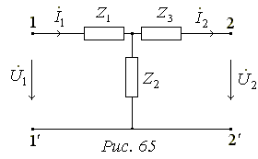

За другим законом Кірхгофа:



За знайденими коефіцієнтами чотириполюсника



визначаються параметри Т – подібного чотириполюсника:

 (1)

За другим законом Кірхгофа



1. П- подібна схема.

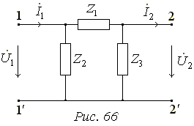

За першим законом Кірхгофа





За знайденими коефіцієнтами чотириполюсника



визначаються параметри П – подібного чотириполюсника::

 (2)

Отже, з формул (1) і (2) знаючи коефіцієнти пасивного чотириполюсника, можна знайти параметри Т – чи П – схеми заміщення.

*Увага!* При розрахунку параметрів схеми заміщення можливий випадок, при якому активна складова одного із параметрів від’ємна. Це означає, що чотириполюсник неможливо замінити еквівалентною пасивною схемою за-міщення.

Приклад 9.

За відомими коефіцієнтами замінити складний чотириполюсник (див. При-клад 8) Т - або П - подібною схемою та розрахувати її параметри для частоти 50 (*Гц*).

Для Т-подібної схеми (*Рис. П9*)

  




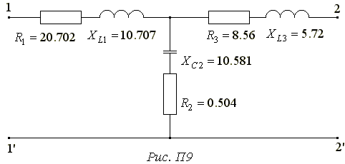

Для частоти 50(*Гц*) індуктивність та ємність віток відповідно будуть:



Самостійно розрахувати параметри П – подібної схеми заміщення.







**31. Характеристичні опори чотириполюсника.**

Характеристичними опорами чотириполюсника з боку вхідних () і з боку вихідних () полюсів називається така пара опорів, для яких викону-ються умови: 1) якщо , то  (*Рис. 67, а*),

2) якщо , то  (*Рис. 67, б*).

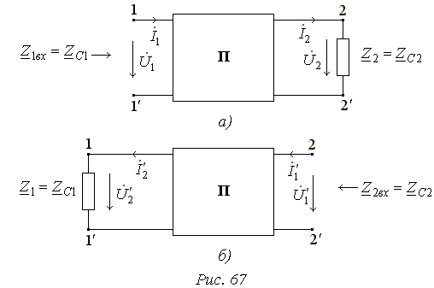

Характеристичні опори визначають, використовуючи рівняння 4-полюсника для прямого та зворотного увімкнення.





Співвідношення між характеристичними опорами:



Для симетричного чотириполюсника , . При навантаженні симетричного чотириполюсника на характеристичний опір, його вхідний опір



повторює опір навантаження. Отже характеристичний опір симетричного чоти-риполюсника є його повторним опором.

Узгоджений режим несиметричного чотириполюсника, увімкненого між генератором і споживачем - це режим при . Тоді  (*Рис. 68*).

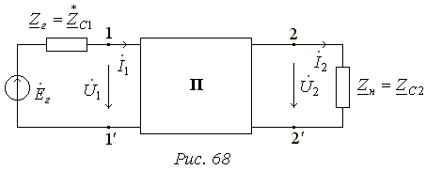

Якщо виконується умова  то на вхід чотириполюсника надхо-дить максимальна активна потужність від генератора з внутрішнім опором .

**32. Стала передачі чотириполюсника.**

Залежність між вхідними і вихідними напругами і струмами чотириполюс-ника при *узгодженому* навантаженні () визначається за формулами, виведеними на основі рівнянь чотириполюсника:



де: ,  - *стала передачі* (комплексна величина) – характеризує передачу енергії через чотириполюсник в узгодженому режимі.



Дійсна частина  - *коефіцієнт згасання* характеризує зміну діючого зна-чення напруги чи струму на виході чотириполюсника щодо діючого зна-чення напруги чи струму  на вході в узгодженому режимі.

Уявна частина - *коефіцієнт фази*, дорівнює куту зсуву фаз напруги чи струму на виході чотириполюсника відносно фаз напруги чи струму на його вході.

Згасання вимірюється в логарифмічних одиницях.

1. На основі натуральних логарифмів:

якщо  то . Тобто, якщо  менше відв *е=*2.718 раз, то згасання дорівнює *1 Непер,* 

2. На основі десяткових логарифмів:

; якщо , то , або  Тобто, якщо потужності входу і виходу чотириполюсника відрізняються в 10 раз, то згасання дорівнює 1 *(Бел)= =*10*(дециБел)*, 

Співвідношення між одиницями:



1 *(Нп)*= 8.69 *(дБ)* ; 1*(дБ)* = 0.115*(Нп)*.

Характеристичні опори і стала передачі () називаються *вторинними* параметрами чотириполюсника.

Приклад 10.

Визначити вторинні параметри  чотириполюсника (див. Приклад 8). В узгодженому режимі чотириполюсника за вторинними пара-метрами визначити комплекси напруги та струму ( на виході чоти-риполюсника) при напрузі на вході  Зробити перевірку.

Розв’язок задачі.

За відомими коефіцієнтами чотириполюсника визначаються характерис-тичні опори і стала передачі.







Для визначення співвідношення між вхідними та вихідними струмами і напругами в узгодженому режимі чотириполюсника приймаємо його П – подібну схему заміщення (див. Приклад 9), навантаживши її характеристичним опором  (*Рис. П10*).

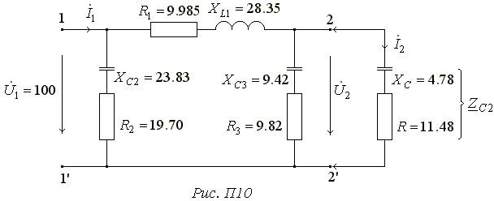

Напруга на виході чотириполюсника при заданій вхідній напрузі :





При узгодженому навантаженні вхідний опір (перевірте) дорівнює харак-теристичному опору , тому вхідний струм :



Вихідний струм при узгодженому режимі:



**33. Чотириполюсник як узгоджувальний пристрій.**

Розглянемо питання про передачу максимальної активної потужності від генератора до навантаження на конкретному прикладі.

Приклад 11.

Джерело ЕРС  із внутрішнім активним опором  на-вантажене на активний опір . Для отримання максимальної потуж-ності у навантаженні, між навантаженням і джерелом увімкнути узгоджувальну ланку - симетричний 4-полюсник (*Рис. П11.1*).

*Визначити:* параметри узгоджувального 4-полюсника, порівняти потуж-ність у навантаженні без узгоджуючої ланки і при її наявності.

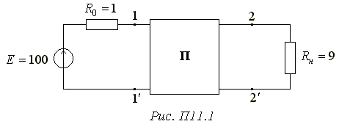

План розв’язання задачі.

Максимальна потужність у навантаженні виділяється за умови , де - вхідний опір узгоджувального 4-полюсника з опором навантаження, ввімкненим на його виході, а 

Розв’язок задачі.

Елементи узгоджувального симетричного чотириполюсника повинні бути реактивними, щоб не було втрат активної потужності.

Орієнтуємось на Т (або П) подібну структуру чотириполюсника (*Рис. П11.2*).

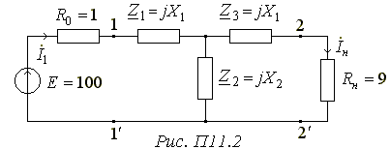

Запишемо вираз для вхідного опору з боку вхідних полюсів () і виділи-мо дійсну (активну) та уявну (реактивну) складові, для чого чисельник і зна-менник дробу домножимо на спряжений комплекс знаменника.



або:

 (1)

 (2)

Аналізуючи рівняння (1) та (2) робимо висновок, що реактивний опір  можливий тільки за умови , або . Враховуючи це, під-ставляємо дані в рівняння (1) і знаходимо  і :



Опори узгоджувального 4-полюсника реактивні, однакові за величиною і різні за характером. Можна застосувати 4-полюсник двох модифікацій (*Рис. 11.3а, б*).

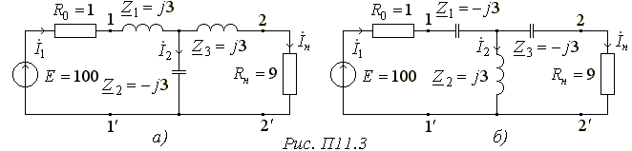 Потужність навантаження без узгоджувального 4-полюсника:



Потужність навантаженняз узгоджувальним 4-полюсником (*Рис. П11.2,а*):





Потужність навантаження з узгоджувальнимим 4-полюсником збільшилась у  раз.

Самостійно перевірте схему *Рис. П11.3,б.*

**34. Використання вторинних параметрів для запису рівнянь чотириполюсника.**

Рівняння несиметричного чотириполюсника, записані через вторинні пара-метри:



Рівняння симетричного чотириполюсника, записані через вторинні пара-метри().



При узгодженому навантаженні():  

**35. Каскадне з’єднання чотириполюсників (ланцюгова схема).**

Каскадне з’єднання чотириполюсників (ланок) показана на *Рис. 69*.

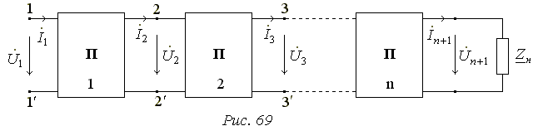 Притакому з’єднанні вихідні напруги і струми попереднього чотирипо-люсника є вхідними наступного. Якщо всі  чотириполюсників однакові (вторинні параметри кожного  і ) і симетричні, то  є характеристичним опором для всієї ланцюгової схеми. Стала передачі схеми:



Рівняння еквівалентного чотириполюсника, який замінює всю ланцюгову схему,записується так:



Якщо , то кожна з ланок каскадного з’єднання функціонує в узгод-женому режимі.

Для спрощення запишем рівняння 4-полюсника у матричній формі:



Рівняння для двох каскадно з’єднаних 4-полюсників (*Рис 70*):

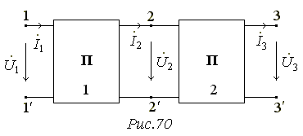

;

;

У рівняння першого 4-полюсника підставляєм рівняння другого.





Одержали рівняння еквівалентного 4-полюсника (*Рис. 71*) де  матриця

коефіцієнтів еквівалентного 4-полюсника:



Висновок. Матриця коефіцієнтів еквівалент-ного 4-полюсника дорівнює добутку матриць каскадно з’єднаних 4-полюсників

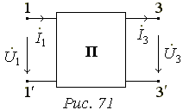

Розбиваючи складний чотириполюсник на окремі каскадно з’єднані ланки більш простої структури і знаходячи А-коефіцієнти цих ланок, легко знаходимо А - коефіцієнти складного чотириполюсника.

Розглянемо, наприклад, чотириполюсник на *Рис. 72,* який утворений кас-кадним з’єднанням простих одноелементних ланок, показаних на *Рис. 73* і *74.*

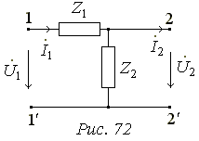

Коефіцієнти одноелементних ланок визначаються із дослідів розриву (Р) та короткого замикання (К.З.)

Матриця коефіцієнтів

Р. К.З. 4-ка *(Рис. 73)*.

  

.

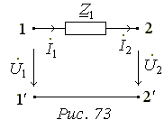

Матриця коефіцієнтів

Р. К.З. 4-ка *(Рис. 74)*.

  

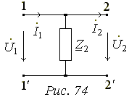

Матриця коефіцієнтів еквівалентного 4-полюсника *(Рис. 72)* :****



Перевірка правильності знайдених коефіцієнтів:



Рівняння еквівалентного 4-полюсника:



Очевидно матриця коефіцієнтів 4-полюсника (*Рис.75*)

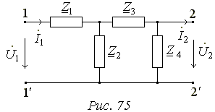

буде така:



Перемноживши матриці коефіцієнтів простих ланок, одержимо матрицю кое-фіцієнтів складного чотириполюсника:



Самостійно перевірте правильність знайдених коефіцієнтів.

|  |  |  |
| --- | --- | --- |
|  | Зміст |  |
| 27. | Чотириполюсник........................................................................................... | 56 |
| 28. | Основні рівняння пасивних чотириполюсників......................................... | 56 |
| 29. | Визначення коефіцієнтів чотириполюсника............................................... | 58 |
|  | Приклад 8....................................................................................................... | 59 |
| 30. | Еквівалентні схеми чотириполюсників....................................................... | 63 |
|  | Приклад 9....................................................................................................... | 65 |
| 31. | Характеристичні опори чотириполюсника................................................. | 66 |
| 32. | Стала передачі чотириполюсника................................................................ | 67 |
|  | Приклад 10..................................................................................................... | 68 |
| 33. | Чотириполюсник як узгоджувальний пристрій.......................................... | 70 |
|  | Приклад 11..................................................................................................... | 70 |
| 34. | Використання вторинних параметрів для запису рівнянь......................... | 72 |
| 35. | Каскадне з’єднання чотириполюсників...................................................... | 72 |